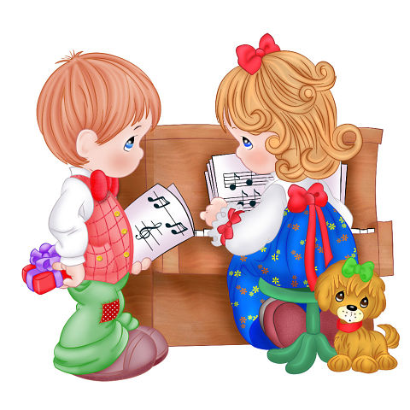  Ритмическая способность занимает особое место в развитии ребенка. Формирование чувства ритма идет параллельно с развитием эмоциональной, двигательной, речевой и познавательной сфер.  Развитием чувства ритма рекомендуется заниматься с самого раннего возраста и в доступной для дошкольников форме: ритмических упражнениях и играх. В игровой форме дети овладевают движениями общей и мелкой моторики, учатся находить ритм в музыке и речи. | Рекомендации по развитию чувства ритма  - Учите ребенка воспроизводить мелодию хлопками, постукиванием, пением.  Если малыш еще не научился самостоятельно выполнять задание, хлопайте его ручками, взяв их в свои руки; отстукивайте ритм или дирижируйте его рукой.  - Поощряйте движения под музыку.  Устройте парад, маршируя и стуча в барабаны. Организуйте домашний оркестр из игрушечных музыкальных инструментов или кухонной утвари. Меняйте темп движений (то быстрее, то медленнее). | Игры-упражнения дома с детьми:  1. «Послушай и повтори» - игра на развитие ритмического слуха. Эта игра проводится дома за столом. Взрослый берет карандаш, простукивает им любой ритмический рисунок по столу. Предлагает ребенку повторить  его, прохлопав в ладоши.  2. «Веселые колпачки» – игра на развитие ритмического слуха. Для игры берем два колпачка от лака, шампуня или две пробочки от пластиковой бутылки. Ребенок придумывает ритмический рисунок, простукивает его  колпачками. Взрослый должен повторить хлопками в ладоши.  3. «Давайте хохотать» – игра на развитие музыкальной памяти. Взрослый «прохохатывает» (на слог «ха» поет) любую знакомую ребенку песню, тот отгадывает. Потом песню загадывает ребенок.  4. «Отгадай, что звучит» – игра на развитие музыкальной памяти. У вашего ребенка есть любимые песни. Дайте прослушать ребенку отрывок любой песенки (но не сначала звучания). Ребенок отгадывает и называет песню или исполнителя, сам ее напевает.
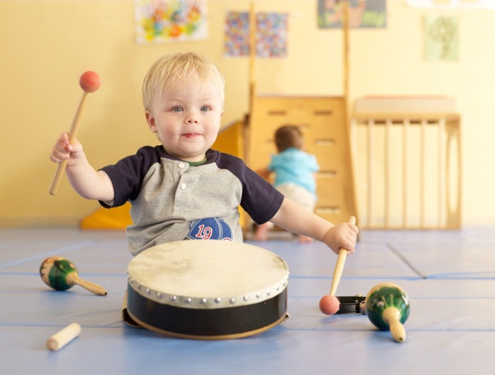  Ритм присутствует в нашей жизни повсюду. Биение сердца – ритм нашего организма. С его помощью можно успокоить или активизировать реакции нашего организма в разных ситуациях. Наша речь, овладение чтением и письмом так же требует развитого чувства ритма. Поэтому занятия музыкальным ритмом – это тренировка, которая дает ребенку бесценный жизненный опыт. | Муниципальное бюджетное дошкольное образовательно учреждение общеразвивающего вида детский сад №2 «Дюймовочка»  «Развитие чувства ритма и музыкальной памяти»  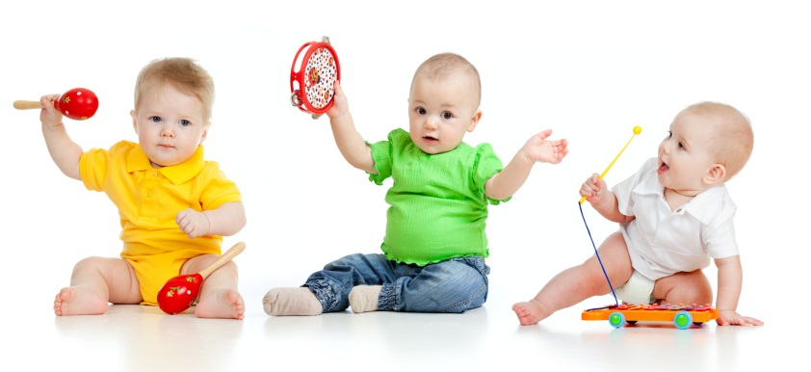  Подготовила:  Музыкальный руководитель  Устинова Е.А | Развитие чувства ритма у ребенка позитивно воздействует на:  - развитие логики у ребенка;  - развитие интуиции;  - развитие координации движений;  - музыкальное развитие ребенка;  - объединение работы обоих полушарий мозга;  - чувствование своего тела.  

